Компьютерное моделирование распределения поглощенной дозы в протонной терапии

Быхало Галина Игоревна
студент
Московский Государственный Университет имени М. В. Ломоносова, физический факультет, Москва, Россия
E-mail: gi.bykhalo@physics.msu.ru

Лучевая терапия с использованием пучков из протонов и легких ионов имеет ряд преимуществ по сравнению с фотонными пучками в лечении онкологических заболеваний. Большая часть энергии выделяется пучком на некоторой глубине, которая определяется положением так называемого пика Брэгга, благодаря чему возможно спланировать облучение опухоли так, чтобы в минимальной степени затронуть соседние здоровые ткани. При этом в продольном направлении пространственное распределение области выделения энергии при облучении можно контролировать путем изменения энергии пучка, а в поперечном — за счет соответствующего коллимирования пучка. Во время взаимодействия с веществом профилируемых пучков протонов и легких ионов, ускоренных до энергии от десятков до сотен МэВ, может протекать множество физических процессов, поэтому при практическом применении метода протонной пучковой терапии на первый план выходит проблема детального моделирования результатов облучения.
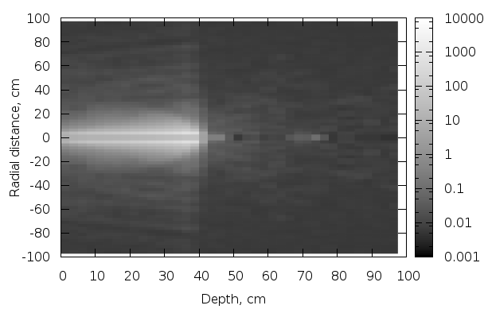

Рис. 1. Результат моделирования пространственного распределения энерговыделения (МэВ/см³).

В данной работе было выполнено моделирование процесса облучения тканеэквивалентного вещества, пучком ускоренных протонов с помощью пакета GEANT4 [1]. Был рассчитан требуемый набор энергий протонов для получения заданного распространения выделенной энергии по глубине (задача размытия пика Брэгга) и получены пространственные распределения поглощенной дозы в веществе (рис. 1). Также в связи с высокой энергией используемых протонов и возможностью протекания ядерных реакций оценивался риск остаточной активации облученного вещества и генерации опасных потоков нейтронного излучения.

Литература
1. S. Agostinelli et al., Nucl. Instrum. Methods Phys. A 506, 250 (2003).
2. П.С. Кавригин, С.П. Мерц, С.А. Немнюгин, С.Г. Толушкин, Вестник СПбГУ Сер. 4, вып. 4, 131 (2010).

